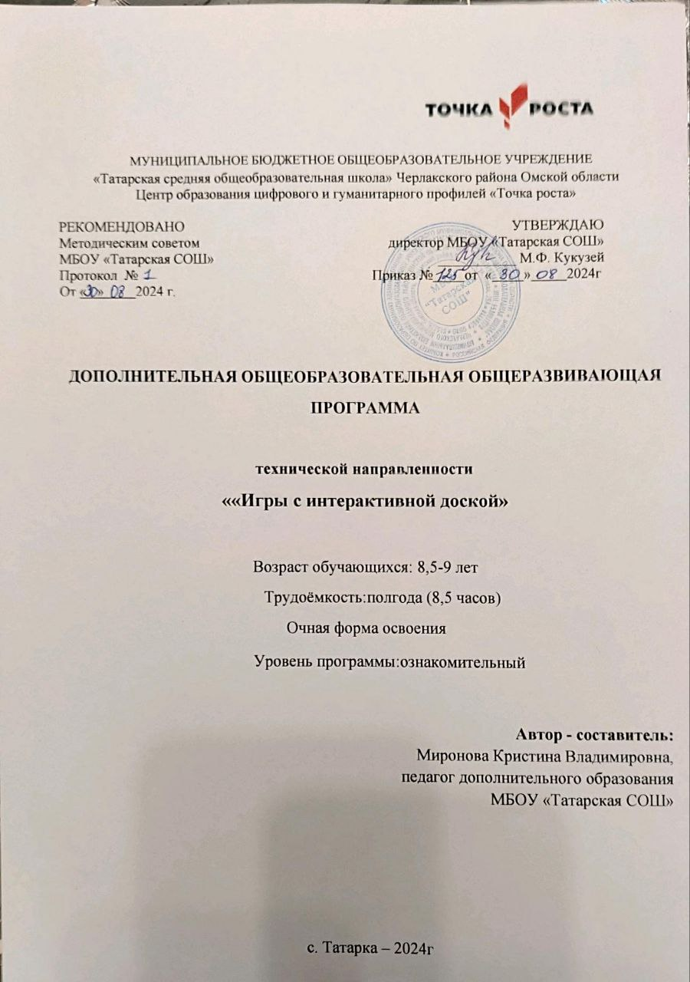

**1. Пояснительная записка**

Программа «Игры с интерактивной доской» ориентирована на развитие логического и комбинаторного мышления. На развитие навыков работы с компьютером (восприятие информации с экрана, её анализ, управление мышью и клавиатурой). Данная программа относится к дополнительным общеобразовательным общеразвивающим программам технической направленности и способствует повышению формирование начальных навыков общения с компьютером, усвоения базового уровня работы на компьютере. Программа составлена в соответствии Федеральным Законом «Об образовании в Российской Федерации» от 29.12.2012 N 273-ФЗ; на основе требований Федерального государственного образовательного стандарта основного общего образования, в соответствии с «Примерными программами дополнительного образования», «Планируемыми результатами основного общего образования» и в соответствии с ОП ООО МБОУ «Татарской СОШ». В настоящее время компьютерные технологии стали активно применятся в образовательном процессе. Создается множество простых и сложных компьютерных программ для различных областей познания. В зависимости от возраста ребенка и применяемых программ компьютер может выступать в роли оппонента по игре, быть рассказчиком, репетитором, экзаменатором. Существуют различные компьютерные средства, направленные на развитие различных психических функций детей, таких как зрительное и слуховое восприятие, внимание, память, словесно-логическое мышление и др., которые можно с успехом применять при обучении детей младшего возраста.

Новизна данной программы заключается в том, что система образования предъявляет новые требования к воспитанию и обучению подрастающего поколения, внедрению новых подходов, которые должны способствовать не замене традиционных методов, а расширению их возможностей. Интерактивная доска значительно расширяет возможности предъявления образовательной информации, позволяет усилить мотивацию ребенка. Применение мультимедиа технологий (цвета, графики, звука, современных средств видеотехники) позволяет моделировать различные ситуации. Новизна компьютера и интерактивного оборудования отражаются в расширении и обогащении содержания ключевых компетенций ребенка, в интенсификации образования, в изменениях динамики процесса психического развития. Игровые компоненты, включенные в мультимедиа программы, активизируют познавательную деятельность воспитанников и усиливают усвоение материала. Интерактивные средства обучения, такие как интерактивная доска, станет отличной помощницей развития у детей: внимания; памяти; мышления; речи; личности; навыков учебной деятельности.

**Цель:** оптимизация образовательного процесса, для осуществления качественной индивидуализации обучения детей, создание у ребенка более высокой, по сравнению с традиционными методами, мотивационной готовности к обучению, заинтересованности детей к занятиям в современных условиях развитие логического мышления, внимания, памяти и познавательной активности

**Задачи:**

1. развитие творческого мышления детей, способности к свободному фантазированию и творчеству;
2. развитие коммуникативной компетентности в процессе коллективной творческой работы;
3. развитие умения ясно и логично излагать свои мысли и идеи окружающим, обосновывать свои мысли и высказывания;
4. развитие навыка работы в интерактивных средах, умения творчески моделировать объекты, изменять их свойства для решения задач;
5. развитие и коррекция психических процессов: памяти, внимания, воображения, мышления, восприятия;
6. развитие познавательной активности, самоконтроля;
7. развитие мелкой моторики руки;
8. создание положительного эмоционального фона;
9. помочь освоить детьми модели коммуникации с вымышленными героями мультимедийных разработок, как основные для освоения межличностной коммуникации;
10. воспитание стремления достичь положительного результата в работе.

**Сроки реализации программы**: Занятия проходят 1 раз в неделю по 1 часу (четверг, 15:30). Продолжительность программы составляет 8,5 часов, 9 учебных недель.

**Участниками программы** являются учащиеся 3 класса, заинтересованные в обучении использование интерактивной доски и расширении знаний работы с техническими средствами.

**Форма занятий:**

Занятия содержат интерактивные методы:

- творческие задания;

- игровые элементы;

- мозговой штурм;

Информационно-практические методы:

- уроки-лекции;

- уроки-беседы;

Практические и тренинговые занятия, ролевые игры.

• Обучение через опыт и сотрудничество.

• Проигрывание и анализ жизненных ситуаций, моделирование ситуаций.

• Систематическое повторение ранее изученного материала.

• Проверка и самопроверка знаний.

В процессе обучения используются различные дидактические материалы: презентации по темам курса, видеоматериалы, схемы и т.п.

Занятия по форме напоминают викторину, где через специальные упражнения и ролевые игры участники овладевают навыками работы с техническими средствами, что способствует развитию логического и комбинаторного мышления, формируют активную позитивную жизненную позицию, отрабатывают навыки работы в команде. На занятиях у участников есть возможность получить конкретные знания.Методы обучения: игровой, проектный, словесный, наглядно – практический и воспитания поощрение, мотивация, упражнение.

Данная программа опирается на возрастные возможности и образовательные потребности учащихся младшего звена, специфику развития их мышления, внимания.

**Планируемые результаты**

|  |  |  |
| --- | --- | --- |
| **Личностные** | **Предметные** | **Метапредметные** |
| − усидчивость, трудолюбие, самостоятельность, упорство в достижении поставленных целей;  − умение оказывать помощь своим сверстникам;  − культура поведения | - выделять свойства предметов, находить предметы, обобщающие заданным свойством или несколькими свойствами, разбивать множество на подмножества, характеризующиеся общим свойством;  - обобщать по некоторому признаку, находить закономерность по признаку;  - сопоставлять части и целое для предметов и действий;  - называть главную функцию (назначение) предметов; | **Регулятивные УУД:**  − развитие внимания, памяти, фантазии, воображения;  − умение находить ошибки при выполнении заданий и уметь их исправлять;  -объективно оценивать результаты собственного труда, находить возможности и способы их улучшения; -осуществлять сотрудничество в процессе совместной работы; решать учебные и практические задачи с применением возможностей компьютера. |
| Обучающийся получит **возможность для формирования**:  -технологической компетентности и готовности к использованию информационных ресурсов;  -готовности к социальному взаимодействию и коммуникативная компетентность;  -готовности к решению проблем. | К концу обучения курса учащиеся получат возможность **уметь:**  - работать в группе, в коллективе.  - моделировать и рефлексировать собственную деятельность;  -работать с наглядно представленными на экране информационными объектами, применяя мышь и клавиатуру;  -использовать информацию для построения умозаключений;  -использовать элементы логики при работе с информацией;  -решать задачи с применением подходов, наиболее распространенных в информатике;  -использовать информационные технологии, готовые программные средства; | **Познавательные УУД:**  -Строить логическое рассуждение, умозаключение (индуктивное, дедуктивное и по аналогии) и делать выводы.  -Самостоятельно осуществлять поиск необходимой информации для выполнения учебных заданий в справочниках, словарях, таблицах, помещенных в учебных пособиях.  -Ориентироваться в рисунках, схемах, таблицах, представленных в учебных пособиях.  -Владеть общепредметными понятиями «объект», «система», «модель», «алгоритм», «исполнитель» и др.  -Определять понятия, создавать обобщения, устанавливать аналогии, классифицировать, самостоятельно выбирать основания и критерии для классификации.  -Устанавливать причинно-следственные связи.  **-**Самостоятельно планировать пути достижения целей; соотносить свои действия с планируемыми результатами, осуществлять контроль своей деятельности, определять способы действий в рамках предложенных условий, корректировать свои действия в соответствии с изменяющейся ситуацией; оценивать правильность выполнения учебной задачи;  -Владеть основами самоконтроля, самооценки, принятия решений и осуществления осознанного выбора в учебной и познавательной деятельности;  - Выполнять задания по аналогии. |
| К концу обучения курса учащиеся получат возможность **применять:**  - полученные знания для адекватного осознания причин возникающих проблем и путей их решения;  - полученный опыт для самореализации и самовыражения в разных видах деятельности;  - через игровые роли и сказочные образы и осознавать собственные трудности, их причины и находить пути их преодоления. | **Коммуникативные УУД:**  -соблюдать в повседневной жизни нормы речевого этикета и правила устного общения ;  - вступать в диалог (отвечать на вопросы, задавать вопросы, уточнять непонятое);  - сотрудничать с товарищами при выполнении заданий в паре: устанавливать и соблюдать очерёдность действий, корректно сообщать товарищу об ошибках;  – умений и навыков использования средств информационных и коммуникационных технологий для сбора, хранения, преобразования и передачи различных видов информации, навыки создания личного информационного пространства (обращение с устройствами ИКТ);  -создание, восприятие и использование гипермедиасообщений; коммуникация и социальное взаимодействие; |

**2. Учебно-тематическое планирование.**

**Игры с интерактивной доской 3 класс**

|  |  |  |  |  |
| --- | --- | --- | --- | --- |
| № | Название тем | Количество часов | Дата | |
| По плану | По факту |
| 1 | Вводное занятие. Инструктаж ТБ. Знакомство с интерактивной доской.. | **1** |  |  |
| 2 | ["Убери лишнее"](https://easyen.ru/load/nachalnykh/igra/interaktivnaja_igra_uberi_lishnee/217-1-0-75283) | **1** |  |  |
| 3 | ["В гостях у сказки..."](https://easyen.ru/load/nachalnykh/igra/prezentacija_v_gostjakh_u_skazki/217-1-0-74941) | **1** |  |  |
| 4 | [Помни правила движения как таблицу умножения"](https://easyen.ru/load/nachalnykh/igra/interaktivnaja_igra_pomni_pravila_dvizhenija_kak_tablicu_umnozhenija/217-1-0-74776) | **1** |  |  |
| 5 | [Игра "Битва Эрудитов" (по сказкам)](https://easyen.ru/load/nachalnykh/igra/prezentacija_igry_bitva_ehruditov_po_skazkam/217-1-0-17216) | **1** |  |  |
| 6 | [Интерактивные игры "Цветные загадки", "Хочу всё знать"](https://easyen.ru/load/nachalnykh/igra/interaktivnye_igry_cvetnye_zagadki_khochu_vsjo_znat/217-1-0-17073) | **1** |  |  |
| 7 | Интерактивная игра "Гениальный сыщик" | **1** |  |  |
| 8 | [Интерактивный прием "Оцени свою работу"](https://easyen.ru/load/nachalnykh/igra/interaktivnyj_priem_oceni_svoju_rabotu/217-1-0-18145)  [Своя игра "Живая природа"](https://easyen.ru/load/nachalnykh/igra/svoja_igra_zhivaja_priroda/217-1-0-19058) | **1** |  |  |
| 9 | Подведение итогов. Заключительное занятие. **[Интерактивная игра "Знаем и любим Россию"](https://easyen.ru/load/nachalnykh/igra/interaktivnaja_igra_znaem_i_ljubim_rossiju/217-1-0-71533)** | **05** |  |
|  | **Всего**: | **8,5ч.** |  |  |

**3. Содержание программы**

**1.** Вводное занятие. Инструктаж ТБ. Знакомство с интерактивной доской.

**2. ["Убери лишнее"](https://easyen.ru/load/nachalnykh/igra/interaktivnaja_igra_uberi_lishnee/217-1-0-75283)(1ч.)** «Убери лишнее» содержит 3 категории: «Многозначные слова», «Устное народное творчество», сказка Г.Х.Андерсена «Стойкий оловянный солдатик». По мере выполнения заданий, при нажатии на лишние предметы, эти карточки исчезают.

**3. ["В гостях у сказки..."](https://easyen.ru/load/nachalnykh/igra/prezentacija_v_gostjakh_u_skazki/217-1-0-74941)(1ч.)** Цель: развитие речи учащихся через разгадывание загадок. «В гостях у сказки…" - это цепочка загадок для детей по лексической теме «Сказочные персонажи". Первое словоследующей загадки является отгадкой предыдущей... Проверка загадки осуществляется по клику на изображение сказочника. Для перехода на следующий слайд необходимо кликнуть на изображение кота.

**4. [Помни правила движения как таблицу умножения"](https://easyen.ru/load/nachalnykh/igra/interaktivnaja_igra_pomni_pravila_dvizhenija_kak_tablicu_umnozhenija/217-1-0-74776)(1ч.)** интерактивная игра "Помни правила движения как таблицу умножения" даст возможность повторить и обобщить знания по ПДД. Игровое поле состоит из 30 вопросов, на каждый предлагается по три варианта ответа. Играть можно как в команде, так и каждому за себя.

**5. [Игра "Битва Эрудитов" (по сказкам)](https://easyen.ru/load/nachalnykh/igra/prezentacija_igry_bitva_ehruditov_po_skazkam/217-1-0-17216).(1ч.)** Школа играет важную роль в воспитании школьников, но есть и важные элементы, которые не включены в учебную программу. Любопытство, гибкость мышления, настойчивость, решительность, готовность идти на риск - являются обязательными в процессе воспитания школьников, чтобы они были успешными в дальнейшей жизни. Эти качества можно развить через игру.

**6. [Интерактивные игры "Цветные загадки", "Хочу всё знать"](https://easyen.ru/load/nachalnykh/igra/interaktivnye_igry_cvetnye_zagadki_khochu_vsjo_znat/217-1-0-17073)(1ч.)**   
 Игра состоит из 5 разделов:   
• Грибы • Времена года • Загадки с грядки• Музыкальные инструменты • Угадай мелодию  
2. Игра-викторина **«Цветные загадки»**. Игра состоит из 5 категорий:   
• Оранжевые загадки • Зелёные загадки • Фиолетовые загадки • Красные загадки• Полосатые загадки.

**7.Интерактивная игра "Гениальный сыщик"(1ч.)** Интерактивная игра "Гениальный сыщик" предназначена для учащихся начальной школы.

**8. [Интерактивный прием "Оцени свою работу"](https://easyen.ru/load/nachalnykh/igra/interaktivnyj_priem_oceni_svoju_rabotu/217-1-0-18145)(1ч.)** Этот ресурс можно использовать по-разному, в зависимости от того, что нужно оценить. В конце урока дети подходят к интерактивной доске или компьютеру учителя, нажимают на нужный смайл: "все получилось", "были затруднения", "ничего не получилось, было тяжело", над смайликом появляется звездочка. Таким образом, учитель и дети видят общую оценку работы на уроке.

**[Своя игра "Живая природа"](https://easyen.ru/load/nachalnykh/igra/svoja_igra_zhivaja_priroda/217-1-0-19058)** Участники делятся на команды. Побеждает та, которая набрала наибольшее количество очков. Командам предлагается 5 тем, включающие в себя по 5 вопросов. Вопросы оцениваются от 10 до 50 баллов, в зависимости от степени сложности. Члены команды выбирают тему, затем вопрос. Вопросы задаются по очереди. На обдумывание команде даётся 1 минута. Если ответ верный, то команда получает определённое количество баллов, а если нет, то очки вычитаются из общей суммы очков, заработанной командой.  
"Кот в мешке". Правила: Вы можете сами ответить на вопрос, а можете отдать этот вопрос любой команде соперников. За правильный ответ +10 баллов, а за неправильный – 5 баллов.

**9. Итоговое занятие.** **[Интерактивная игра "Знаем и любим Россию"](https://easyen.ru/load/nachalnykh/igra/interaktivnaja_igra_znaem_i_ljubim_rossiju/217-1-0-71533)(1ч.)** В игре представлены следующие номинации: «А что у нас?», «Животный мир», «Растительный мир», «Начало начал» и «Русская музыка». Каждый вопрос оценивается от 10 до 50 баллов в зависимости от его сложности. Можно играть как в команде, так и каждому за себя. Выбирая по очереди номинацию и вопрос, игроки дают свой ответ, который можно проверить, нажав на подсолнух. Ресурс можно использовать на уроках и на внеклассном мероприятии.

**4.Контрольно - оценочные средства.**

Критериями оценки усвоения разделов образовательной программы служит самостоятельность ребенка, показанная в играх:

-ребенок практически не справляется с выполнением поставленной перед ним задачей даже с помощью взрослого - это говорит о низком уровне освоения программы;

-на среднем уровне - справляется с помощью взрослого;

-на высоком - выполняет задание самостоятельно.

        Результаты диагностики и анализ усвоения детьми образовательной программы используется для того, чтобы помочь ребенку преодолеть трудности в усвоении программы, обратить внимание специалистов на проблему и совместно решить её.

**5. Условия реализации программы.**

Для проведения занятий требуется проветриваемое помещение, в котором достаточно места для того, чтобы организовать круг и индивидуальные рабочие места за партами. Помещение для занятий должно быть достаточно просторным для проведения подвижных техник, стулья в помещении должны быть легко перемещаемыми, помещение не должно быть проходным и просматриваемым для посторонних. Помещение должно быть оборудовано интерактивной доской, мультимедийным проектором, 2 ручки-стилуса, лоток для электронных ручек, ноутбук ,манипулятор «мышь», специальное программное обеспечение ,программы подготовки презентаций;

**6.Список литературы:**

1. Волошина О.В. Развитие пространственных представлений на занятиях информатики / О. В. Волошина// Информатика. – 2006. – №19.

2. В.Система упражнений: Развитие навыков учебной деятельности младших школьников. — М.: У Ц «Перспектива», 2001.

3.https://easyen.ru/load/nachalnykh/igra/interaktivnyj_priem_oceni_svoju_rabotu/217-1-0-18145.

4. Горвиц Ю.М. и др. Новые информационные технологии в образовании. /Ю. М. Горвиц, А. А. Чайнова, Н. Н. Поддъяков. – М.: Линка-Пресс, 1998. – 328 с.

5.Ковалько В.И. Здоровьесберегающие технологии: школьник и компьютер: 1-4 классы./ В. И. Ковалько. – М.: ВАКО, 2007. – 304 с.

6.Сборник книг О. Холодовой серии «Юным умникам и умницам». . Развитие познавательных способностей детей